**POJ3984**

**题目描述（POJ3984）：**用一个二维数组表示一个迷宫，其中1表示墙壁，0表示可以走的路，只能横着走或竖着走，不能斜着走，编写程序，找出从左上角到右下角的最短路线。

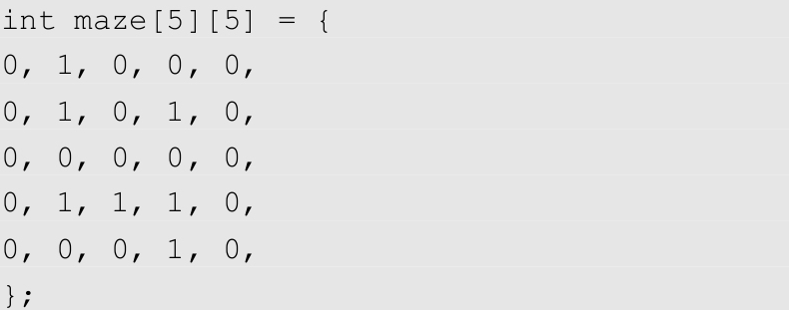

**输入：**一个5×5的二维数组，表示一个迷宫。数据保证有唯一解。

**输出：**从左上角到右下角的最短路径，格式如以下输出样例所示。

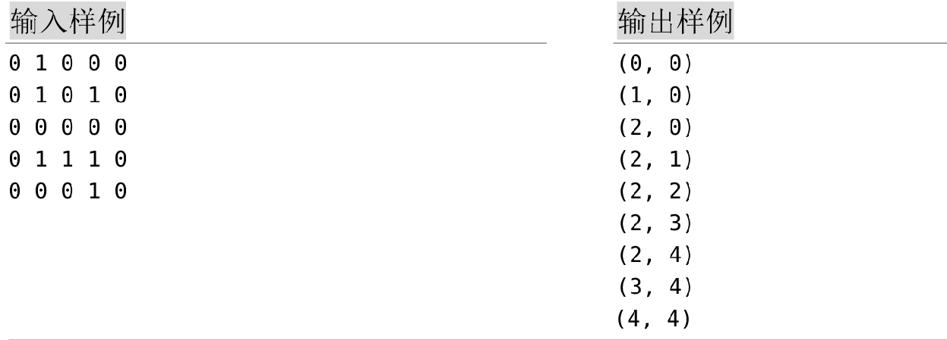

**POJ3635**

**题目描述（POJ3635）：**城市之间的油价是不一样的，编写程序，寻找最便宜的城市间旅行方式。在旅行途中可以加满油箱。假设汽车每单位距离使用一单位燃料，从一个空油箱开始。

**输入：**输入的第1行包含n（1≤n≤1000）和m（0≤m≤10 000），表示城市和道路的数量。下一行包含n个整数pi（1≤pi≤100），其中pi表示第i个城市的燃油价格。接下来的m行，每行都包含3个整数u、v（0≤u, v<n）和d（1≤d≤100），表示在u和v之间有一条路，长度为d。接下来一行是查询数q（1≤q≤100）。再接下来的q行，每行都包含3个整数c（1≤c≤100）、s和e，其中c是车辆的油箱容量，s是起点城市，e是终点城市。

**输出：**对于每个查询，都输出给定容量的汽车从s到e的最便宜旅程的价格，如果无法从s到e，则输出“impossible”。

